**2018학년도 1학기 종합설계**

**-중간보고서-**



|  |  |
| --- | --- |
| 담당교수 | 유준범 교수님 |
| 팀원1 | 고예은 물리학과 201410373 |
| 팀원2 | 박지현 경영정보학과 201410081 |
| 팀원3 | 이세라 경영학과 201412005 |
| 제출일 | 2018.05.04 |

|  |  |  |
| --- | --- | --- |
|  |  | **프로젝트 소개** |

**: 비콘 송수신기를 이용한 실내 이동객 동선 추적모델**

1. 프로젝트 목표 및 결과

**가. 프로젝트 목표**

비콘 송수신 데이터를 가공하여 통계학적 관점에서 분석하고 경영자에게 실질적으로 도움이 되는 고객동선 추적 모델을 도출해 내는 것이 본 프로젝트의 목표이다. 효율적인 매장 운영관리와 프로모션 수행을 위한 고객 행동기반의 정교화된 KPI의 필요성이 대두되고 있는 현재 상황에서 경영자에게 도움이 되는 데이터를 제공하는 것에 목적이 있다. 고객 행동기반 데이터, 즉action data를 만들기 위해서 저전력을 이용하여 무선통신을 하는 BLE 특징을 가진 비콘센서를 사용할 것이다. 기존의 비콘 관련 프로젝트들이 측정 범위 오차를 줄이는 것에 초점을 맞추었다면, 본 프로젝트는 오차범위를 줄이는 것뿐만 아니라 데이터를 분석하여 유의미한 결과를 도출한다는 것에 차별점이 있다.

**<프로젝트 전체 예상도>**

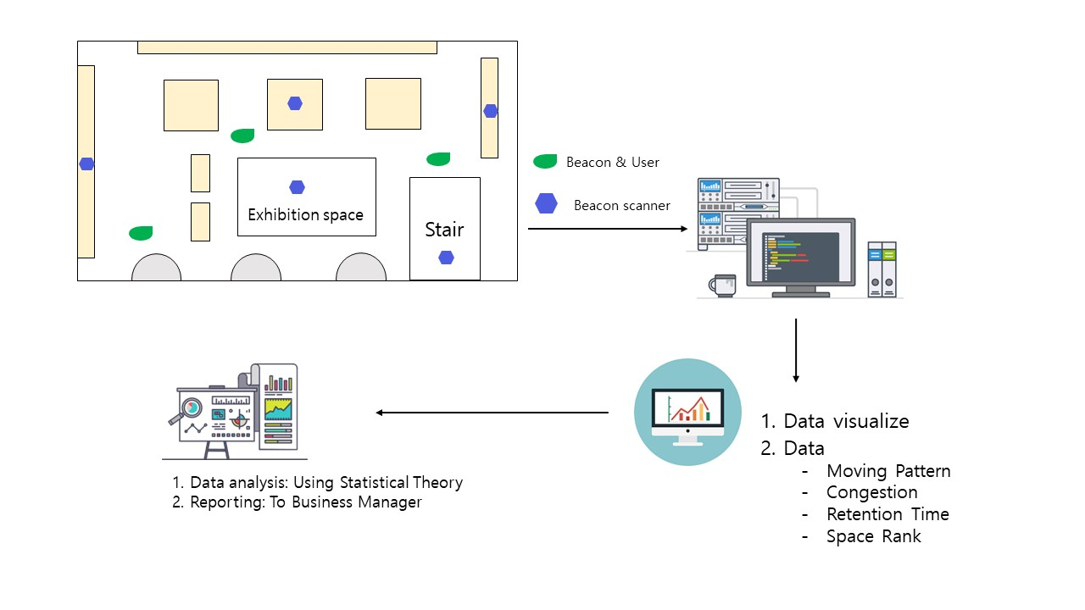

**나. 현재 진행상황 요약**

* 라즈베리파이를 이용하여 Beacon Scanner 제작, HM-10 모듈을 이용해서 Beacon 제작 완료 후 시험테스트를 통해 작동이 잘 되는지 확인.
* Scanner를 통해 받은 비콘데이터를 통해(rssi, tx, uuid) 삼각측위를 하기 위한 알고리즘 작성 및 Java로 구현.
* 삼각측위 알고리즘을 통해 비콘데이터에서 추출한 위치(Location) 값:(x, y, time)을 데이터 베이스 Location table에 저장 완료.

2. 프로젝트 수행 내역

**가. 프로젝트 개발 환경**

* H/W

Beacon Scanner: Raspberry pi 3 model B + Raspbian 4.14 OS+ Python library bluez 사용

Beacon: UNO 보드+ HM-10 모듈+ Arduino

* OS: Ubuntu, Mac Sierra
* Server: Amazon EC2+ Java + Gradle
* DB: MySQL + Amazon EC2
* Web application: Django+ python

**나. 프로젝트 수행 방법**

필요한 환경구성

* Beacon & Beacon Scanner로 사용 할 HM-10모듈, 라즈베리파이3 구비
* 라즈베리파이 OS 설치 및, Beacon Scanner로 사용하기 위한 라이브러리 다운로드.(Python)
* HM-10 모듈을 이용하여 Beacon을 만들기 위해 Arduino로 코드 업로드 후 연결 및 공장초기화.
* 삼각측위를 위한 수학적 공식 숙지

Beacon data로부터 위치 정보 산출 알고리즘 구현

* Beacon의 위치 정보를 알기 위해 선형최소제곱법(Linear least square)을 구현한 라이브러리 이용.
* 라즈베리파이의 GPS 값과 Beacon의 상대적 위치를 비교하여 Map(상점)내의 위치 값(Location)을 얻기 위한 코드 구현 중 (Java).

Location 시각화(예정)

* Django framework + Python + Django-chartit 사용하여 구현 예정

통계학 이론을 활용한 Data Analysis(예정)

* Bayesian Belief Net, Fuzzy Sets, Regression Analysis, A Priori Algorithm 등 사용할 통계학적 이론 파악 후 데이터 분석 진행할 예정

|  |  |  |
| --- | --- | --- |
|  |  | **프로젝트 산출물** |

3. 알고리즘 및 순서도

**<실내 HW 배치 예상>**

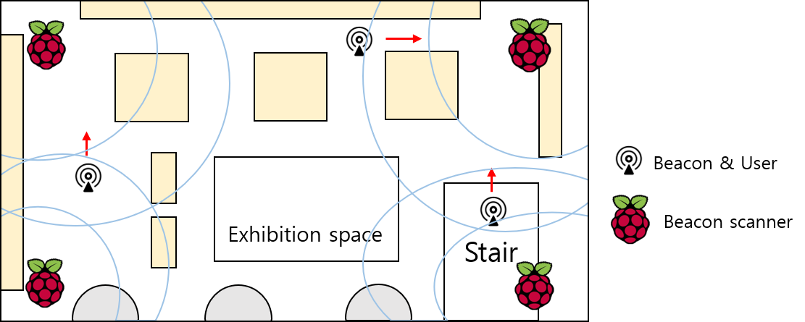

예상되는 실내 Beacon Scanner 및, Beacon 센서의 모습이다. 최종적으로 라즈베리파이 4개를 사용하여 Beacon Scanner 4개, HM-10 모듈을 이용하여 3개의 Beacon을 만들 예정에 있다. 현재 테스트를 위해 라즈베리파이2개, Beacon 1개를 만들어서 진행하고 있다.

**<순서도>**

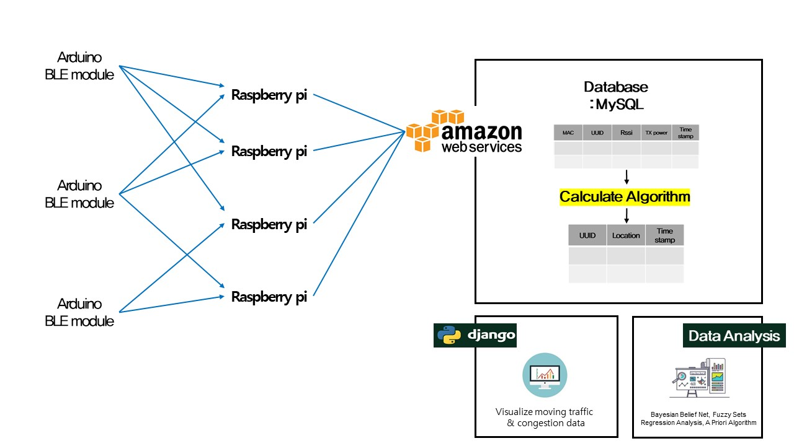

Beacon Scanner 역할을 하는 라즈베리파이가 클라이언트로, 비콘센서를 스캔하여 AWS로 전송한다. 서버단에서 Raw data에서 필요한 값들을 정제하여 DB에 저장한다. 이 값들을 다시 읽어와 Calculation Algorithm으로 Beacon의 Map(상점)내 위치(Location)를 뽑아낸다. 현재, raw data를 저장하는 것까지 구현된 상태이고 추후엔 DB에 insert없이 바로 Location값을 추출하여 DB에 저장하는 것을 목표로 하고 있다.

* 고객 동선을 확인할 웹사이트 구축과, 통계학적 이론을 활용한 데이터 분석에 대한 계획은 [5. 프로젝트 진행계획 > 가. 앞으로 진행계획 상세]부분에 명시해 놓았습니다.

|  |  |  |
| --- | --- | --- |
|  |  | **프로젝트 진행 계획** |

5. 프로젝트 진행 계획

**가. 앞으로 진행계획 상세**

- 저장된 BLE모듈의 동선을 웹페이지상에서 시각화

: Django Framework를 사용하여 Beacon의 동선을 시각화 하여 보여줄 웹사이트 구축 예정입니다.

- 스캐너와 ble모듈 수 여러대 운영

: 현재 스캐너 2대와 ble모듈 한대를 시범적으로 운영하고 있으나, 최종적으로 스캐너 4대, ble모듈 3개를 운영하여 데이터를 수집한다.

- 동선들을 통계학적 이론들로 분석

: Bayesian Belief Net, Fuzzy Sets, Regression Analysis, A Priori Algorithm 등 사용할 이론들을 추려보았고, 앞으로 변동가능한 부분입니다.

- 통계학적 분석을 통해 나온 결과 리포트

: 앞서 나온 결과를 User가 보기 쉬운 방식으로 report할 예정입니다. 계획한 것은 pdf 파일로 보고서를 받아보는 것이지만, 웹사이트에서 볼 수 있는 방향도 고려하고 있습니다.